RINDÖS UNGDOMSVERKSAMHET
Idrottsföreningen KA1IF och Föreningen Rindöborna i samarbete - baserat på ideella krafter

RINDÖGÅRDENS UNGDOMSVERKSAMHET – Fritidgården
Onsdagar: Åk 4-6 kl 18.00-20.00 Åk 7 och uppåt kl 18.00-21.00
Fredagar: Åk 4-6 kl 18.30-20.30 Åk 7 och uppåt kl 18.30-23.00
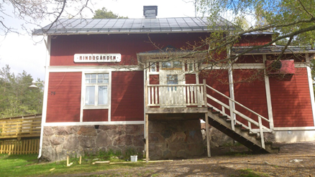 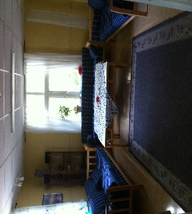 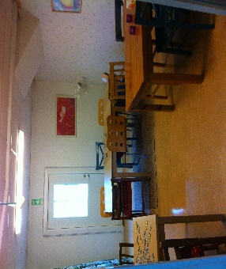 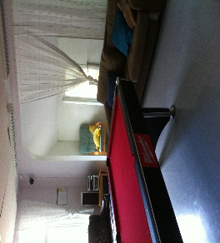
Här är ett perfekt ställe att träffa kompisarna på kvällarna. Café med många goda saker att köpa och sköna soffor att hänga i. Det finns också pyssel, olika spel, ett litet pingisbord och biljardbord!
Följande hjälp behövs per tillfälle:
Onsdagar Pass 1 kl 18.00-21.00 1 person Pass 2 kl 19.00-21.00 1 person
Fredagar Pass 1 kl 18.30-23.00 1 person Pass 2 kl 19.30-23.00 1 person
******
RINDÖNATT – fritidsgård i idrottshallen en lördagskväll per månad
Datum denna termin: 20/9 18/10 15/11 och 6/12
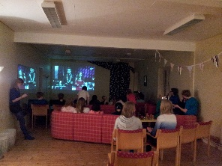
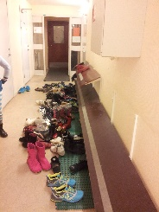
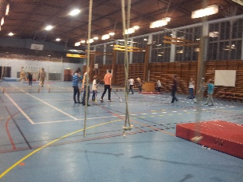
Åk 4-6 kl 18.30 - 21.00 Åk 7 och uppåt kl 18.30-23.00
Grundtanken med Rindönatt var att skapa en mötesplats för våra ungdomar i väntan på en lokal. Möjligheten till fri fysisk aktivitet och lek i gympasalen är nu så populärt att verksamheten fortsätter trots att Rindögården har fritidsgård både onsdagar och fredagar.
Följande hjälp behövs per tillfälle:
Starta upp, dvs kl 18-19.00 2 personer Pass 1 kl 18-21 3-4 personer
Pass 2 kl 21-23.30 3-4 personer Städa kl 22.50-23.30 2 personer
För att kunna göra detta för våra ungdomar på Rindö och Skarpö, behövs det
många goda krafter. Hoppas Du vill vara en av dem!!
Kontakta Cathrin Axelsson 070-713 17 79, cathrin.axelsson@telia.com.

